Traunstein, 30.08.2016
Verantwortlich: Walter Raith

Sperre des Traunuferwegs südlich Traunstein wegen Baumfällarbeiten

Das Wasserwirtschaftsamt Traunstein führt entlang des Traunuferwegs zwischen Triftweg und Seiboldsdorfer Wehr Baumfällarbeiten durch. Dazu muss der Weg im Zeitraum vom 02.09.2016 bis 12.09.2016 abschnittsweise gesperrt werden. Das Wasserwirtschaftsamt bittet um Verständnis für Behinderungen in dieser Zeit. Die Umleitungen sind ausgeschildert.

Ungefähr 90 Bäume – überwiegend Eschen – entlang der Bahnlinie Traunstein-Ruhpolding stellen eine Gefahr für den Bahnverkehr dar, da sie stark auf die Bahnstrecke Traunstein-Ruhpolding überhängen oder Bruchgefahr besteht. Im Rahmen der Verkehrssicherungspflicht werden diese Bäume von einem Unternehmer im Auftrag des Wasserwirtschaftsamts entfernt. Zur Struktur- und Lebensraumverbesserung entlang der Traun verbleiben Stammstücke und Astwerkhaufen als Totholz im Auwald.

Die Baumfällarbeiten sind mit dem Landratsamt Traunstein (Untere Naturschutzbehörde) abgestimmt.

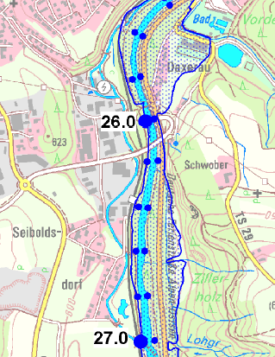
Abb: Bereich der Baumfällarbeiten zwischen Fkm 25,600 und 27,010 westlich der Traun

